АЛКАДИЕНЫ (ДИЕНОВЫЕ УГЛЕВОДОРОДЫ)
Диеновые углеводороды или алкадиены – это непредельные углеводороды, содержащие две двойные углерод - углеродные связи. Общая формула алкадиенов C_{n}H_{2n-2}.
В зависимости от взаимного расположения двойных связей диены подразделяются на три типа:
1) углеводороды с кумулированными двойными связями, т.е. примыкающими к одному атому углерода. Например, пропадиен или аллен CH₂=C=CH₂;
2) углеводороды с изолированными двойными связями, т.е разделенными двумя и более простыми связями. Например, пентадиен -1,4 CH₂=CH–CH₂–CH=CH₂;
3) углеводороды с сопряженными двойными связями, т.е. разделенными одной простой связью. Например, бутадиен -1,3 или дивинил CH₂=CH–CH=CH₂, 2-метилбутадиен -1,3 или изопрен
CH₂=С–CH=CH₂.
I
CH₃
Наибольший интерес представляют углеводороды с сопряженными двойными связями.

Физические свойства
Бутадиен -1,3 – легко сжижающийся газ с неприятным запахом, tпл.= -108,9C, tкип.= -4,5C; растворяется в эфире, бензоле, не растворяется в воде.
2- Метилбутадиен -1,3 – летучая жидкость, tпл.= -146C, tкип.= 34,1C; растворяется в большинстве углеводородных растворителях, эфире, спирте, не растворяется в воде.

Химические свойства
Атомы углерода в молекуле бутадиена-1,3 находятся в sp² - гибридном состоянии, что означает расположение этих атомов в одной плоскости и наличие у каждого из них одной p- орбитали, занятой одним электроном и расположенной перпендикулярно к упомянутой плоскости.
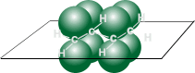  a) | 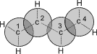  b)
Схематическое изображение строения молекул дидивинила (а) и вид модели сверху (b).
Перекрывание электронных облаков между С₁–С₂ и С₃–С₄ больше, чем между С₂–С₃.

p- Орбитали всех атомов углерода перекрываются друг с другом, т.е. не только между первым и вторым, третьим и четвертым атомами, но и также между вторым и третьим. Отсюда видно, что связь между вторым и третьим атомами углерода не является простой - связью, а обладает некоторой плотностью - электронов, т.е. слабым характером двойной связи. Это означает, что - электроны не принадлежат строго определенным парам атомов углерода. В молекуле отсутствуют в классическом понимании одинарные и двойные связи, а наблюдается делокализация - электронов, т.е. равномерное распределение - электронной плотности по всей молекуле с образованием единого - электронного облака.
Взаимодействие двух или нескольких соседних - связей с образованием единого - электронного облака, в результате чего происходит передача взаимовлияния атомов в этой системе, называется эффектом сопряжения.
Сопряжение — образование единого электронного облака в результате взаимодействия негибридизованных р-орбиталей в молекуле с чередующимися двойными и одинарными связями.
Рассмотрим строение бутадиена. Экспериментально установлено расположение всех атомов углерода в одной плоскости, определены межатомные расстояния. Оказалось, что длина связи между углеродными атомами (в нм) такова:
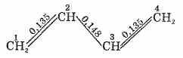
Крайние связи (C1—С2 и С3—С4) имеют несколько большую длину, чем двойная связь в этилене (0,132 нм), центральная связь С2—С3 короче простой связи О—С (0,154 нм). Чтобы объяснить это, обратимся к электронному строению бутадиена.
У каждого атома углерода имеются три гибридные sp²-орбитали, которые при перекрывании образуют σ-связи. Негибридизированные р-электронные орбитали (их четыре), образующие σ -связи, перекрываются не только между первым и вторым, третьим и четвертымπ атомами углерода, но также между вторым и третьим. Хотя 2,3-перекрывание меньше 1,2- и 3,4-перекрывания (рис. 34), все же оно вызывает уменьшение длины центральной связи С2—С3.
При перекрывании р-орбиталей в бутадиене получаются π-электронное облако. Сопряжение связей часто изображают пунктиром:
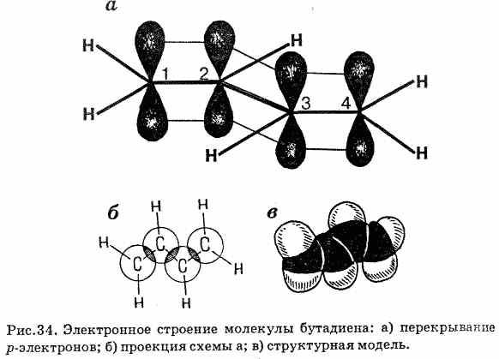
Основная особенность сопряженной системы заключается в том, что она реагирует как единое целое.
Таким образом, молекула бутадиена -1,3 характеризуется системой сопряженных двойных связей.
Такая особенность в строении диеновых углеводородов делает их способными присоединять различные реагенты не только к соседним углеродным атомам (1,2- присоединение), но и к двум концам сопряженной системы (1,4- присоединение) с образованием двойной связи между вторым и третьим углеродными атомами. Отметим, что очень часто продукт 1,4- присоединения является основным.
Рассмотрим реакции галогенирования и гидрогалогенирования сопряженных диенов.
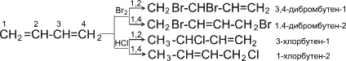
Как видно, реакции бромирования и гидрохлорирования приводят к продуктам 1,2- и 1,4- присоединения, причем количество последних зависит, в частности, от природы реагента и условий проведения реакции.
Важной особенностью сопряженных диеновых углеводородов является, кроме того, их способность вступать в реакцию полимеризации. Полимеризация, как и у олефинов, осуществляется под влиянием катализаторов или инициаторов.
Она может протекать по схемам 1,2- и 1,4- присоединения.
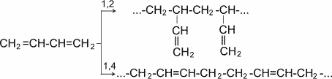

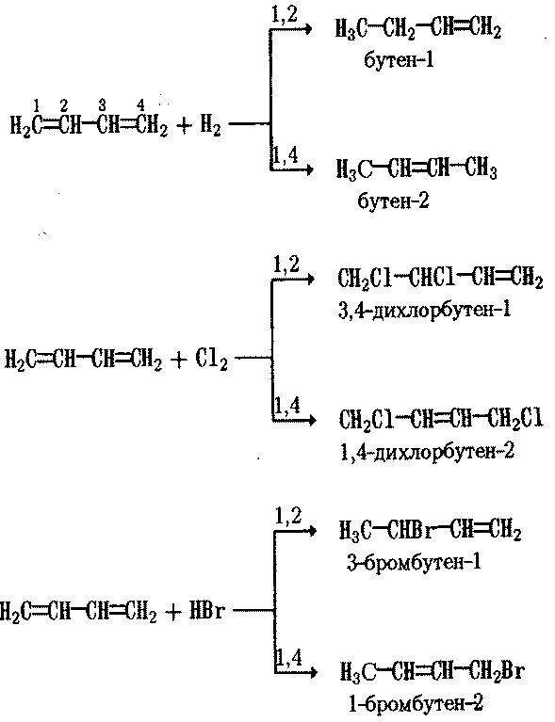
Если присоединение НВr идет при –80 °С, то образуется 80 % продукта присоединения в положении 1,2 и 20 % — в положение 1,4; если же реакцию проводить при 40 °С, то соотношение продуктов будет обратным.

Полимеризация диеновых соединений

В упрощенном виде реакцию полимеризации бутадиена -1,3 по схеме 1,4 присоединения можно представить следующим образом:

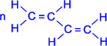 | –––– | 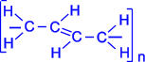 .

В полимеризации участвуют обе двойные связи диена. В процессе реакции они разрываются, пары электронов, образующие - связи разобщаются, после чего каждый неспаренный электрон участвует в образовании новых связей: электроны второго и третьего углеродных атомов в результате обобщения дают двойную связь, а электроны крайних в цепи углеродных атомов при обобщении с электронами соответствующих атомов другой молекулы мономера связывают мономеры в полимерную цепочку.
Элементная ячейка полибутадиена представляется следующим образом :

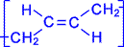 .

Как видно, образующийся полимер характеризуется транс- конфигурацией элементной ячейки полимера. Однако наиболее ценные в практическом отношении продукты получаются при стереорегулярной (иными словами, пространственно упорядоченной) полимеризации диеновых углеводородов по схеме 1,4- присоединения с образованием цис- конфигурации полимерной цепи. Например, цис- полибутадиен

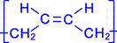 .

Натуральный и синтетический каучуки

Натуральный каучук получают из млечного сока (латекса) каучуконосного дерева гевеи, растущего в тропических лесах Бразилии.
При нагревании без доступа воздуха каучук распадается с образованием диенового углеводорода – 2- метилбутадиена-1,3 или изопрена. Каучук – это стереорегулярный полимер, в котором молекулы изопрена соединены друг с другом по схеме 1,4- присоединения с цис- конфигурацией полимерной цепи :

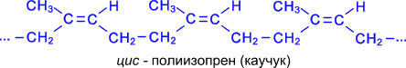

Молекулярная масса натурального каучука колеблется в пределах от 7.10⁴ до 2,5.10⁶.
транс- Полимер изопрена также встречается в природе в виде гуттаперчи.

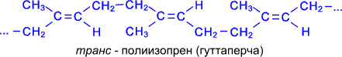

Натуральный каучук обладает уникальным комплексом свойств: высокой текучестью, устойчивостью к износу, клейкостью, водо- и газонепроницаемостью. Для придания каучуку необходимых физико-механических свойств: прочности, эластичности, стойкости к действию растворителей и агрессивных химических сред – каучук подвергают вулканизации нагреванием до 130-140С с серой. В упрощенном виде процесс вулканизации каучука можно представить следующим образом :

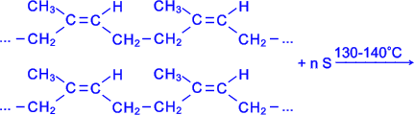

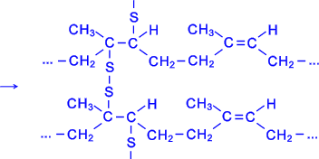

Атомы серы присоединяются по месту разрыва некоторых двойных связей и линейные молекулы каучука "сшиваются" в более крупные трехмерные молекулы – получается резина, которая по прочности значительно превосходит невулканизированный каучук. Наполненные активной сажей каучуки в виде резин используют для изготовления автомобильных шин и других резиновых изделий.
В 1932 году С.В.Лебедев разработал способ синтеза синтетического каучука на основе бутадиена, получаемого из спирта. И лишь в пятидесятые годы отечественные ученые осуществили каталитическую стереополимеризацию диеновых углеводородов и получили стереорегулярный каучук, близкий по свойствам к натуральному каучуку. В настоящее время в промышленности выпускают каучук,
в котором содержание звеньев изопрена, соединенных в положении 1,4, достигает 99%, тогда как в натуральном каучуке они составляют 98%. Кроме того, в промышленности получают синтетические каучуки на основе других мономеров – например, изобутилена, хлоропрена, и натуральный каучук утратил свое монопольное положение.

Получение
Углеводороды с сопряженными двойными связями получают:
1) дегидрированием алканов, содержащихся в природном газе и газах нефтепереработки, при пропускании их над нагретым катализатором
CH₃–CH₂–CH₂–CH₃ ––^{600С;Cr2O3,Al2O3} CH₂=CH–CH=CH₂ + 2H₂

CH₃– | CH–CH₂–CH₃ ––^{600С;Cr2O3,Al2O3} CH₂=  I  CH₃ | C–CH=CH₂ + 2H₂  I  CH₃

2) дегидрированием и дегидратацией этилового спирта при пропускании паров спирта над нагретыми катализаторами (метод акад. С.В.Лебедева)
2CH₃CH₂OH ––^{450С;ZnO,Al2O3} CH₂=CH–CH=CH₂ + 2H₂O + H₂

Д/З. Выучите тему по конспекту и по учебнику.
Запишите структурные формулы алкадиенов
а) бутадиен-1,3
б) 2-метилбутадиен-1,3
в) 2-хлорбутадиен-1,3.
1. Дано вещество: CH₂=CH─CH₂─CH₂─CH₃ Напишите формулы двух его изомеров, назовите.
2. С какими из перечисленных веществ взаимодействует бутен – 1: Cl₂, HBr, H₂O, HNO₃, бутен – 1, пентан? Запишите возможные уравнения реакций, назовите получившиеся вещества.
3. Дано вещество: CH₃─C=CH─CH₃. Запишите формулы двух его гомологов, назовите.     
ا
CH₃
4. Запишите уравнения:
а) гидрирование пропена; б) горение пентана; в) гидратация пропена;

г) присоединение HCl к гексену – 1. Назовите получившиеся вещества.

